ПОВЕДЕНИЕ ПОСТРАДАВШИХ

Вы ранены
- Постарайтесь сами себе перевязать рану платком, полотенцем, шарфом, куском ткани
- Остановите кровотечение прижатием вены пальцем к костному выступу или наложите давящую повязку, используя для этого ремень, платок, косынку, полосу прочной ткани
- Окажите помощь тому, кто рядом, но в более тяжелом положении
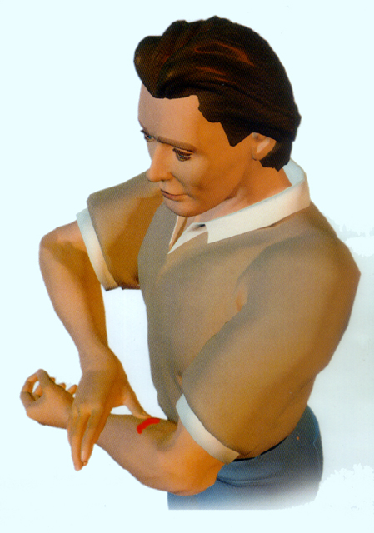
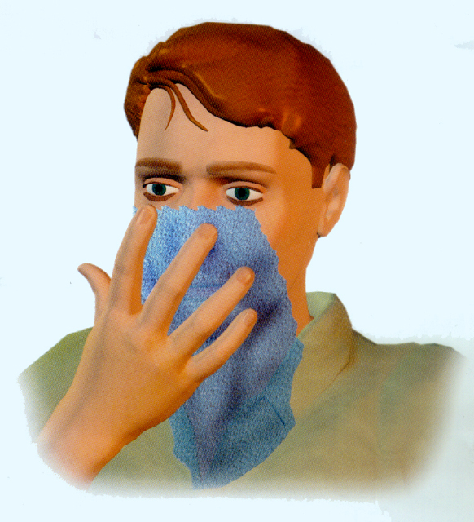

Загорелась квартира
- Не поддавайтесь панике
- Сообщите в пожарную охрану
- Обесточьте квартиру
- Постарайтесь сбить пламя огнетушителем, водой
- Покидайте зону огня пригнувшись, а лучше ползком
- Дверь в комнату, где разгорается пламя, закройте
- Постарайтесь выбраться на балкон (лоджию)
- Ребенка заверните в одеяло, пальто, куртку и срочно выносите
- Взывайте о помощи, но не прыгайте вниз

Вы задыхаетесь
- Наденьте влажную ватно-марлевую повязку
- Защитите органы дыхания мокрым полотенцем, платком, шарфом, другой тканью
- При запахе газа раскройте окна, не пользуйтесь зажигалкой, спичками, не включайте электрические приборы и освещение

Вас завалило
- Обуздайте первый страх, не падайте духом
- Осмотритесь – нет ли поблизости пустот. Уточните откуда поступает воздух
- Постарайтесь подать сигнал рукой, палкой, голосом, стуком, свистком. Лучше это делать, когда услышите голоса людей, лай собак
- Как только машины и механизмы прекратят работу и наступит тишина - значит объявлена «минута молчания». В это время спасатели с приборами и собаками ведут усиленную разведку. Используйте это - привлеките их внимание любым способом
- Вас обнаружат по стону, крику и даже по дыханию

